[Cell 大子刊！中山大学孙逸仙纪念医院顶刊论文遭反复打假](https://mp.weixin.qq.com/s?__biz=MzkxMDYyNzI5NQ==&mid=2247500147&idx=8&sn=c17b641d66c5dba02c23ce47230d4666&chksm=c033ee8d14b13768b9371e287db98b19486dda22f9e02a79fc57cc6b5724c26c860eb1e6fc97&scene=126&sessionid=1743302230)

五棵松[学者探讨](javascript:void(0);)2025-03-30 09:48:28北京

2024年，分别来自中山大学孙逸仙纪念医院和苏州大学医学部的 Zilong Zhang , Xu Xu , Di Zhang , Songsong Zhao , Chuyi Wang , Guilin Zhang , Wenshu Chen , Jinglin Liu , Huimin Gong , Youlutuziayi Rixiati , Shi Li , Tong Shen （通讯作者，音译沈彤） , Jianming Li （通讯作者，音译李建明） 在Cell Metabolism 期刊发表了一篇高水平论文，题目为：Targeting Erbin-mitochondria axis in platelets/megakaryocytes promotes B cell-mediated antitumor immunity。

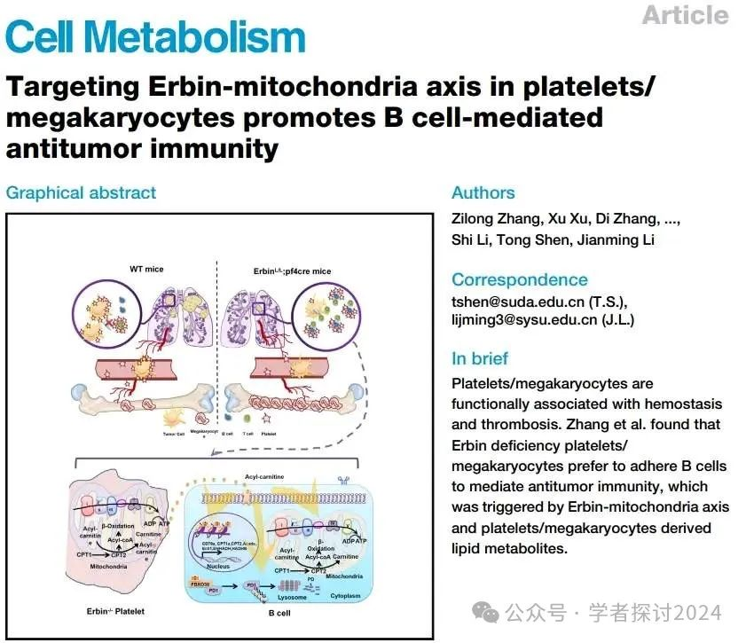

**然而近期，这篇高分论文遭到了打假专家Brasiliscincus agilis 的连番质疑：**

这篇发表在《细胞代谢》杂志上的论文声称，确定了erbin缺陷血小板表现出线粒体氧化磷酸化失调和血小板- b细胞串扰改变的关键机制，从而促进了结肠癌的肺转移。该研究主要基于小鼠肺转移模型和B细胞中PD1表达的分析。然而，包括重复小鼠实验的标准似乎不一致。此外，Western blot数据的差异以及Co-IP和泛素化分析的不令人信服的成像，特别是由于缺乏原始数据，引起了对研究结果准确性的担忧。因此，我对血小板在B细胞介导的抗肿瘤活性中的作用以及PD1降解与其提出的机制的相关性感到担忧。

1 .小鼠实验的重复性

作者对小鼠进行了肿瘤细胞静脉注射，以研究肺转移。为了进行全面的分析，必须包括整个组，特别是关于肿瘤的数量和重量。然而，在整篇文章中，作者在相同的实验中始终使用不同数量的老鼠。例如，在Erbin基因敲除条件下的肿瘤转移(主要论文，图2)、Erbin- ko小鼠血小板转移的影响(图3)、B细胞移植的影响(图4)以及电子传递链复合物的活性(图6)的比较中，样本量差异明显。这种不一致引起了人们的关注，特别是因为一些小组只包括两只老鼠，这可能会导致偏差(如图4所示)。作者能否澄清他们分析原始数据的方法?为什么在同一实验中有些样本被包括而有些样本被省略?

例如，在分析肿瘤数量时，包括了5只野生型小鼠，而只使用了4只小鼠来分析肺重量。

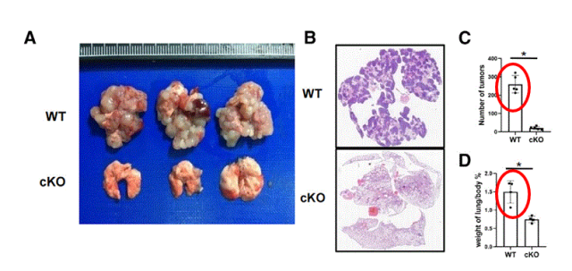

图2。血小板/巨核细胞Erbin敲除抑制小鼠结直肠癌肺转移，并通过下调PD1/PDL1促进肺内血小板和CCR10+CD138+ B细胞聚集。

在分析不同免疫细胞的比例时，WT组只纳入了非常少量的样本(n=2)。显示不同参数(穿孔素+细胞，n=3;IFNg+细胞，n=4)。

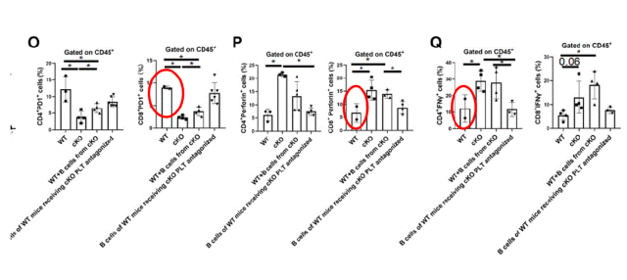

图4。通过移植Erbin cKO小鼠分离的B细胞，过继细胞转移疗法(ACT)成功地抑制了小鼠CRC肺转移和T细胞衰竭。

作者在分析线粒体电子传递链复合物的活性时包括了不同数量的样品。有些情况下有3个样本，有些情况下有4个样本。

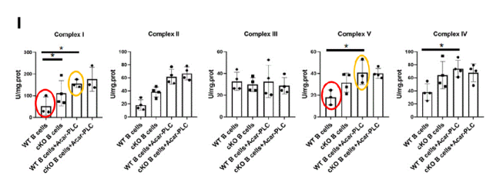

图6。Acar通过H3K27ac在表观遗传上促进B细胞线粒体电子传递链复合物的活性和线粒体氧化磷酸化，促进E3连接酶FBXO38的乙酰化，使PD1蛋白泛素化和降解

2 . PD1泛素化试验

作者对PD1进行了泛素化实验，发现PLC促进了小鼠B细胞中PD1的泛素化(主论文，第11页)。PD1蛋白分子量约为55 kDa。然而，PD1泛素化的western blot结果表明，可能没有检测到正确的条带(主论文，图6P)。泛素化带出现在膜的下部，这表明PD1是一个相对较小的蛋白质。如果我是正确的，作者可能展示了一个过度曝光的图像，其中包括抗体的重链(~55 kDa)和轻链(~25 kDa)。作者能否提供一种暴露时间更短的膜来解决我的问题?相关数据如下。

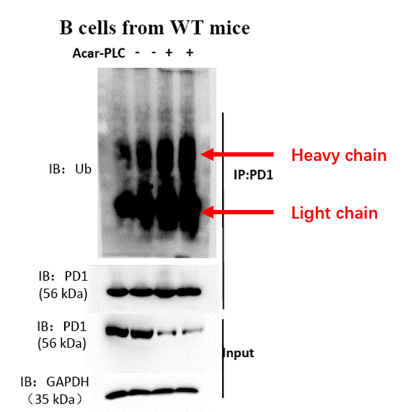

图6。Acar通过H3K27ac在表观遗传上促进B细胞线粒体电子传递链复合物的活性和线粒体氧化磷酸化，促进E3连接酶FBXO38的乙酰化，使PD1蛋白泛素化和降解。

#3缺少未裁剪的Western blot 图像

作为补充材料提供的一些原始Western blot图像并非来自未裁剪的膜，因此很难确定所显示的条带是否正确。例如，一些蛋白质，如Erbin，表现出多个条带。

最相关的图形和补充图像如图1和S2所示。

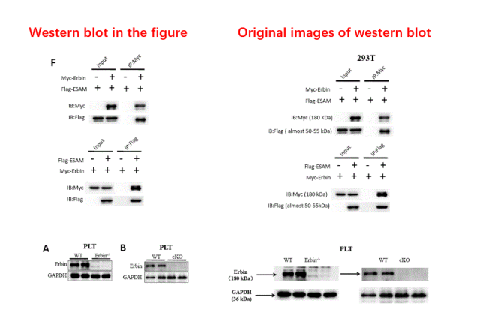

4 .数据不一致，缺少未裁剪的图像

作者声称PLC增强了B细胞中FBXO38的乙酰化并促进了FBXO38与PD1的结合(主论文，第11页)。然而，在响应PLC的FBXO38检测中存在不一致。在图6R中，总蛋白水平保持不变，而图6S和图6T则明显增加。此外，FBXO38的western blot条带出现不一致(见橙色矩形)。作者能否解释为什么在同一实验中FBXO38的检测结果不同?

同样值得注意的是，western blot显示异常高的乙酰化FBXO38(内源性)和共沉淀蛋白(内源性FBXO38和PD1，红色矩形)。通常，共沉淀蛋白以少量存在，但这些条带比沉淀蛋白更突出。作者能否在相关实验中为这种意想不到的相互作用蛋白富集提供解释?

此外，我注意到原始的未裁剪的图像又不见了。

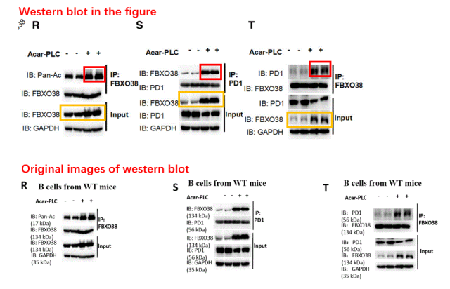

还有另一个数据不一致的例子(图S2和S7)。western blot条带在图S2中很明显，在图S7中比较模糊。很难相信这两种方法能从血小板的裂解物中检测到相同的蛋白质。在检测Erbin野生型和Erbin-/-组之间，蛋白大小也有明显的变化。作者能解释这种不一致吗?

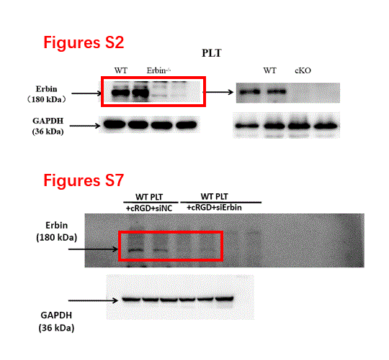

#5免疫沉淀IgG对照

在免疫沉淀结果中，IgG对照对应的通道完全空。作者能否提供一种去除轻链和重链的详细方法?

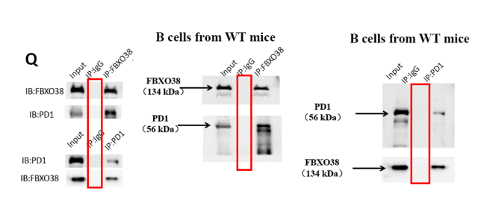

我对作者正在研究的肿瘤免疫非常感兴趣，我希望他们能提供可靠和令人信服的数据。作者能否提供详细的信息来澄清我对这些结果的担忧?

**2024年10月，Cobaea flava 在 Pubpeer 论坛继续发表质疑性评论：**

作者声称，他们的发现表明，与原发肿瘤部位相比，肺转移中CD42b+或CD8+T细胞的数量显著增加（图1E和1F）。然而，代表性图像没有描绘出肺转移中CD42细胞（以红色显示）的显著增加；相反，它表明了相反的情况。

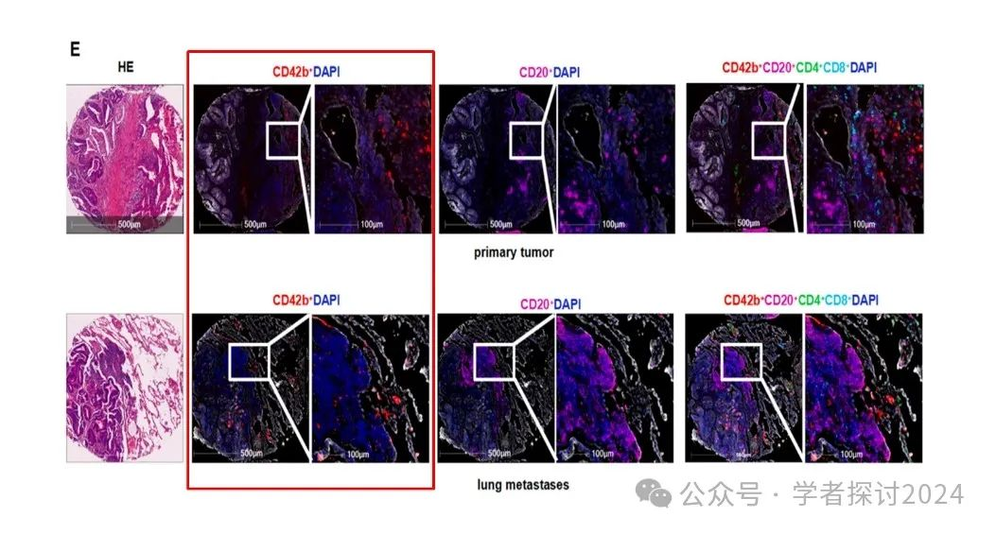

免疫印迹数据相当有问题；抗体的特异性不足，难以准确识别靶带。因此，结果并不十分令人信服。此外，理解不表达EGFR的正常样本的存在是具有挑战性的（图1H），因为这似乎与现有文献不一致（doi:10.3390/biom14010038）。doi:10.4049/jimmunol.1800124。）

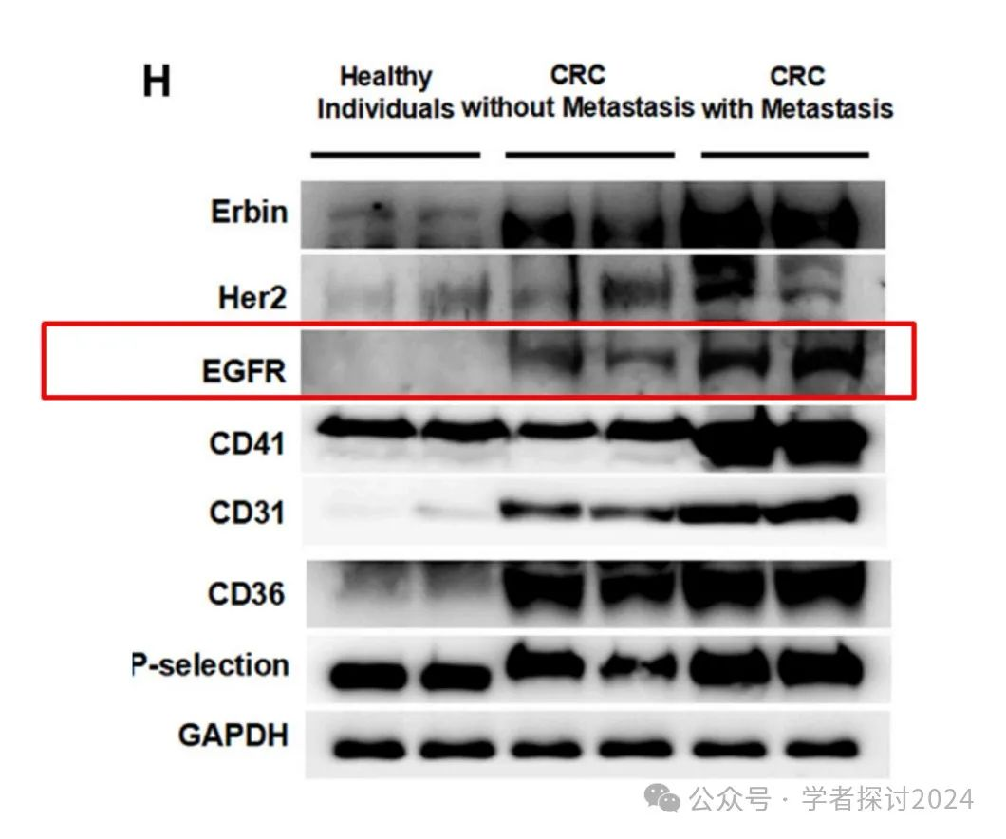

作者指出，“免疫荧光染色显示，CD42b+和CD79a+细胞主要位于肺转移瘤的癌旁区域，与野生型小鼠相比，cKO小鼠的水平明显更高（图2M和2N）。”然而，图像质量较差，难以区分转移瘤和癌旁区域。此外，CD42似乎表现出非特异性染色（由红圈表示）。

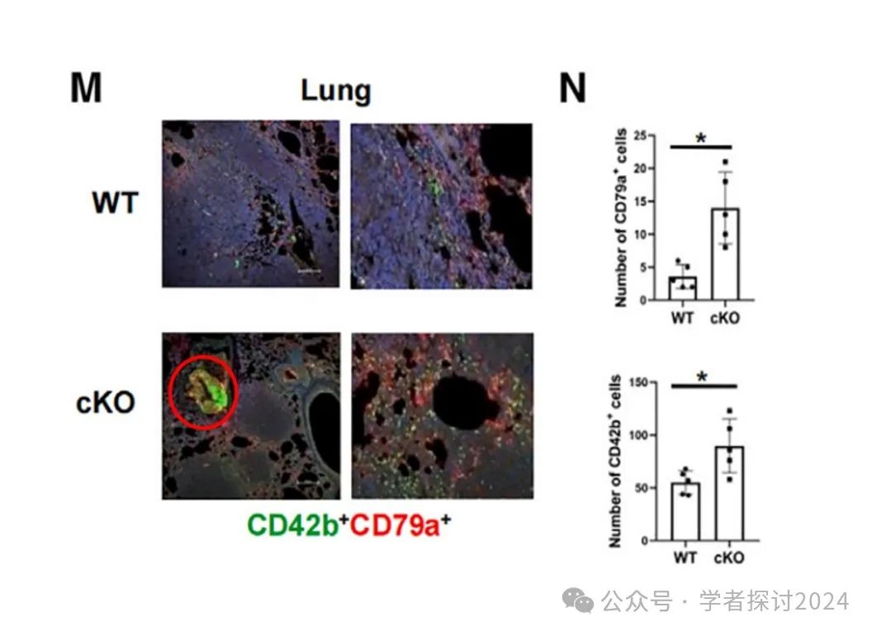

热图（图6C）显示了基于转录组分析从野生型（WT）小鼠分离的B细胞（WT B细胞）和PLC处理的WT B细胞（Acar-PLC）之间基因的差异表达（每组n=3）。然而，热图显示了每组两个样本的基因表达数据。其他样本中的基因表达谱如何？

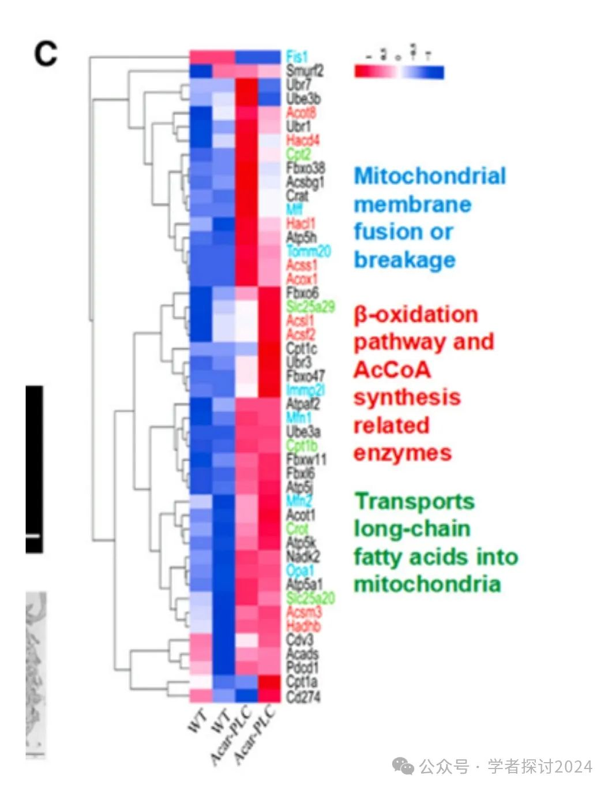

我不相信FBXO38的乙酰化如所暗示的那样明显，我也不相信Acar-PLC处理会如此强烈地增强PD-1和FBXO3之间的相互作用（图6S和6T）。值得注意的是，输入样本中FBXO38的表达水平差异很大，在相同的处理条件下缺乏一致性（图6R-T）。此外，作者无法从原始数据中提供未切割的凝胶。

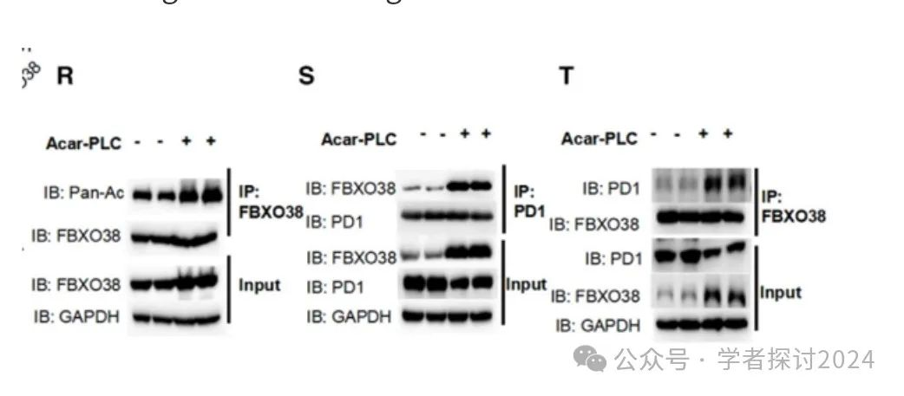

**2025年3月，Notharchus macrorhynchos 在 Pubpeer 论坛发表评论：**

我们发现本研究中的一个图表（图 1E，描绘了一位结直肠癌患者的原发肿瘤）与本研究中的另一个图表（补充图 S1H，展示了一位结直肠癌患者的肺转移）之间存在意想不到的重叠（请参考下面所附的图像）。

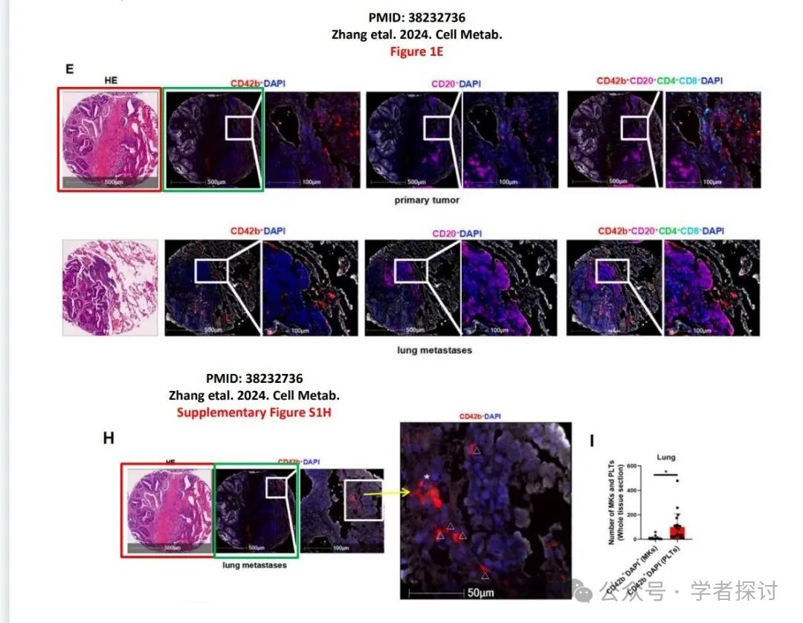

**2025年3月，Haplopseustis erythrias 继续质疑道：**

这篇文章存在诸多问题，让人对其真实性产生严重怀疑。仔细阅读这篇论文后，我还发现了样本随意使用的问题。如下图所示：

不同实验的图像显示切片来自同一组织。

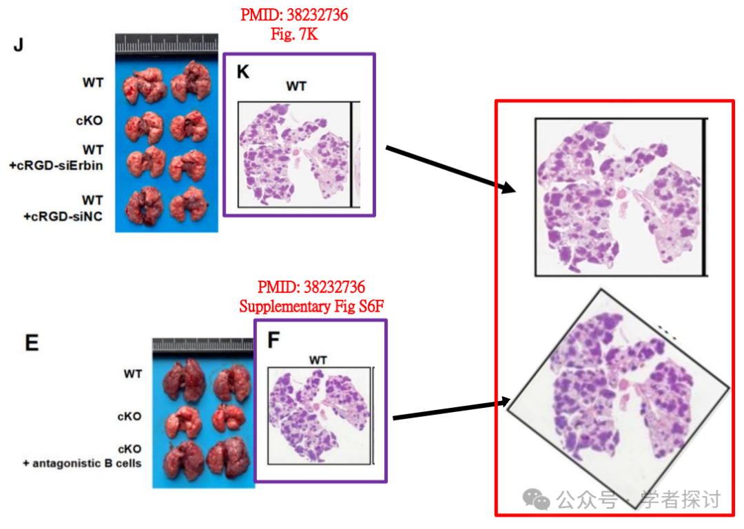

**消息来源：**

https://pubpeer.com/publications/F3F72BD66468A6D288BED2F189FBFC#0

**郑重声明：**

我们的全网查重系统收录了 Pubmed 和 Pubpeer 中的 7000 万 +已发表图库，让您的待查图片可以和已发表论文的图片进行对比，防止图片误用，为您的论文发表保驾护航！基于AI人工智能大数据算法，提供论文图片的核查服务，方便学术期刊、高校、研院所等科研管理部门及时发现并纠正结果图片不当使用。

**如果您有任何建议或需要图片查重帮助，请随时通过客服QQ号3639926437与我们联系。**

[#中山大学孙逸仙纪念医院](https://mp.weixin.qq.com/mp/appmsgalbum?__biz=MzkxMDYyNzI5NQ==&action=getalbum&album_id=3545416092779708418#wechat_redirect)[#苏州大学医学部](https://mp.weixin.qq.com/mp/appmsgalbum?__biz=MzkxMDYyNzI5NQ==&action=getalbum&album_id=3610692278177464321#wechat_redirect)